机密★
2015年云南省初中学业水平考试
地理 试题卷
（全卷两个大题，共33个小题，共8页；满分100分，考试用时90分钟）
注意事项：
1．本卷为试题卷。考生必须在答题卡上解题作答。答案应书写在答题卡的相应位置上，在试题卷、草稿纸上作答无效。
2．考试结束后，请将试题卷和答题卡一并交回。

第Ⅰ卷（选择题，共50分）
一、选择题（本大题共25小题，每小题2分，共50分。在每小题给出的四个选项中，只有一项是符合题目要求的。）
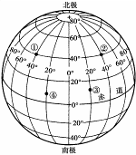
读右面的“经纬网示意图”，回答1～2题。
1．图中①、②、③、④点，位于东西半球分界线上的是
A．① B．②
C．③ D．④
2．下列关于①点的叙述，正确的是
A．位于高纬度
B．①点比②点先看到日出
C．四季变化明显
D．有阳光直射现象

2015年“地球日”活动中，中国区主题是“能见蔚蓝”。“能”意味着可再生能源能够带来改变，“蔚蓝”代表每个人对告别雾霾、寻回蓝天的期待。据此回答3～5题。
3．下列能源资源中，属于可再生能源的是
A．石油 B．水能 C．天然气 D．煤炭
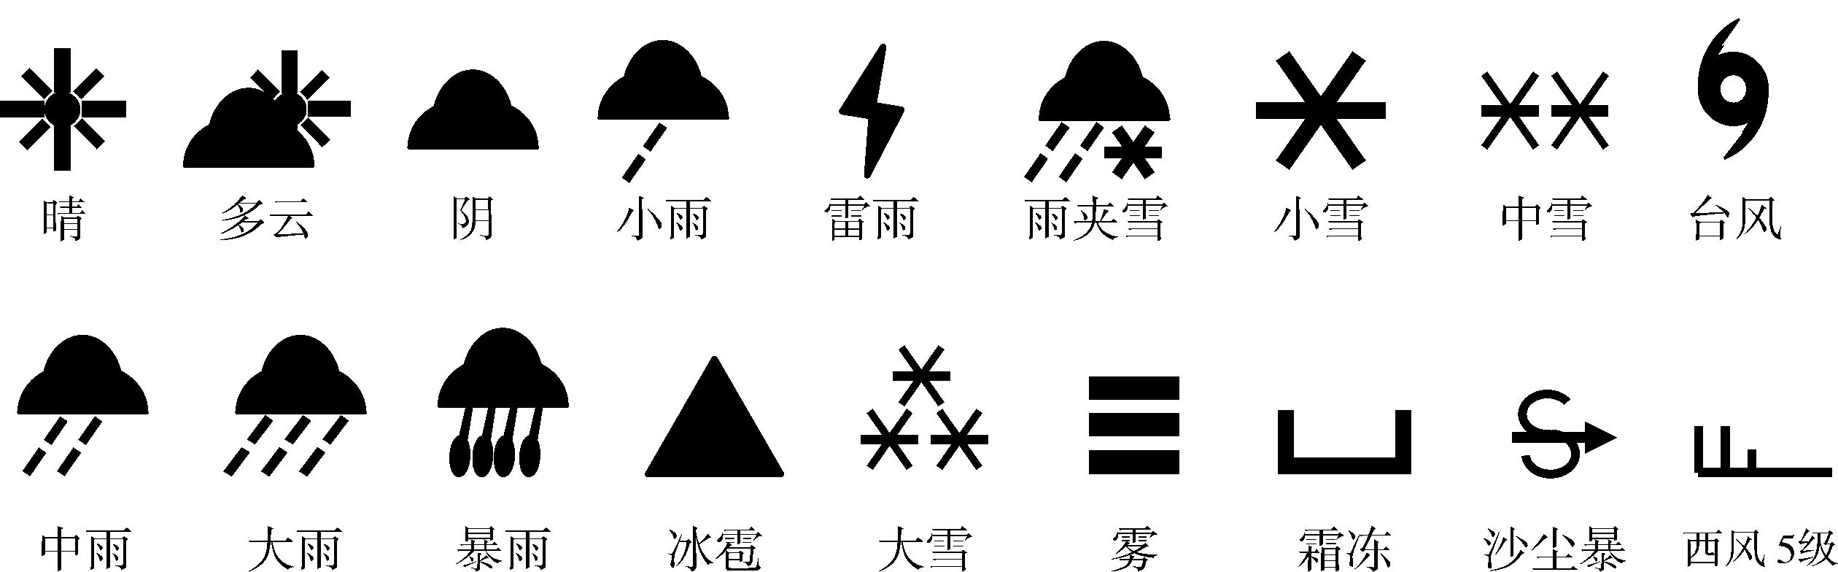
4．雾霾，是雾和霾的组合词。下列天气符号中，表示雾的是
S
A． B． C． D．
5．下列举措有利于实现“寻回蓝天”的是
A．推广使用一次性筷子 B．增加私家车保有量
C．垃圾焚烧处理 D．提倡步行或骑自行车上学
6．下列民居中，适应全年炎热多雨气候的是
A．竹楼 B．冰屋 C．四合院 D．窑洞

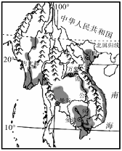
读“东南亚部分地区示意图”，回答7～8题。
平原
7．下列关于该地区的叙述，错误的是
A．盛产热带经济作物
B．河流由南向北注入海洋
C．是海外华人、华侨分布最集中的地区
D．农业区主要分布在河流中下游及沿海平原地区
8．我国从缅甸进口石油、天然气至云南省，最宜采用的运输方式是
A．海运 B．铁路
C．公路 D．管道

读“世界局部地区示意图”，据此回答9～10题。
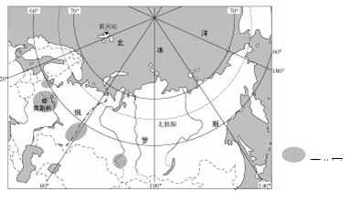
9．关于北极地区的叙述，正确的是
A．我国的冬季是北极科考的最佳时间
B．黄河站没有极昼极夜现象
C．图中沿海地区常能看见企鹅
D．全球变暖导致该地区海冰融化
10．某小组收集了关于图中俄罗斯的相关资料如下，其中正确的是
①其北部属于北极地区 ②没有濒临太平洋 ③地跨亚欧两大洲
④工业区大多数分布在亚洲部分 ⑤首都是莫斯科
A．①③⑤ B．③④⑤ C．①②④ D．②③④
11．张云参加“日本之行”夏令营，不能体验到的是
A．看到身穿和服的老人 B．看到平原上狮子、斑马在奔跑
C．攀登富士山 D．参观太平洋沿岸汽车出口港
12．下面是四位同学对巴西热带雨林开发的观点，你认为有利于该地可持续发展的是
A．在交通运输便利的地区成片采伐，提高经济收入
B．停止一切热带雨林的砍伐，并逐步恢复其原貌
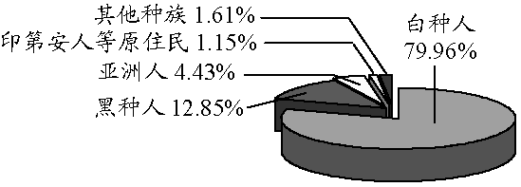
C．建立保护区，加强监管，在规划区内采育结合
D．开辟农场，种植农作物或发展畜牧业
13．读右面“某国人种构成图”，判断该国最可能是
A．美国 B．法国
C．日本 D．俄罗斯

读“A、B两岛屿示意图”，据此回答14～15题。
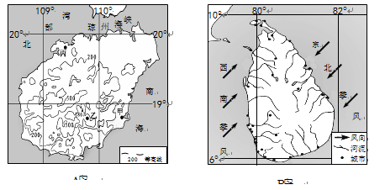
14．关于A岛的叙述，正确的是
A．农作物多为一年两熟 B．主要交通线路呈网状分布
C．乙地七月平均气温高于甲地 D．甲地年降水量大于丙地
15．关于A、B两岛的异同，叙述正确的是
A．两岛都是亚热带季风气候 B．两岛的河流呈放射状分布
C．A岛面积大于B岛 D．两岛都濒临南海
16．我国人口政策的基本内容是
A．控制人口数量，提高人口素质 B．迁移人口，使人口均衡分布
C．控制人口数量，减缓老龄化 D．控制城市人口，向农村发展
17．下面为“我国四条河流流量年变化曲线图”，其中表示长江的是
A
B
D
C
立方米/秒
10000
0
1
4
7
10 (月)
立方米/秒
10000
0
1
4
7
10 (月)
立方米/秒
10000
0
1
4
7
10 (月)
20000
10000
0
1
4
7
10 (月)
20000
30000
40000
立方米/秒

读下面的“某土地利用类型分布示意图”，据此回答18～19题。
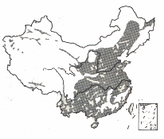
18．图中阴影部分表示的土地利用类型是
a
A．林地
B．耕地
C．草地
D．难利用土地
19．图中a曲线的叙述，正确的是
A．400毫米年等降水量线
B．南北方分界线
C．干旱和半干旱地区分界线
D．亚热带与暖温带的分界线
20．“神奇的雪域高原，雄伟的布达拉宫”位于我国的
A．北方地区 B．南方地区
C．西北地区 D．青藏地区
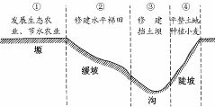
21．右图中，针对黄土高原水土流失采取的治理措施，错误的是
A．①
B．②
C．③
D．④
22．澳门经济发展的重要支柱产业是
A．海洋运输业 B．博彩旅游业
C．农业 D．重工业

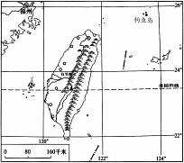
读“台湾示意图”，据此回答23～24题。
台湾示意图
23．下列关于台湾岛的叙述，正确的是
A．该岛是我国第一大岛
B．钓鱼岛位于台湾岛西北
C．城市主要分布在东部平原
D．西侧隔海与广东省相望
24．台湾的经济特点类似于下列国家中的
A．巴西
B．俄罗斯
C．日本
D．澳大利亚
25．云南省少数民族众多。下列有关我省少数民族的叙述，正确的是
A．少数民族都分布在坝区
B．少数民族人口占全省人口一半以上
C．各民族无论人口多少，一律平等
D．各民族传统民居、体育活动与汉族一样
第Ⅱ卷（非选择题，共50分）
二、综合题（每空1分，共50分）
26．某地理兴趣小组到图示地区进行野外实践活动。读图完成下列问题。（6分）
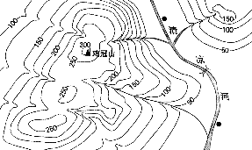
（1）图中河流从A点到小桥段的流向为 。
A
B
甲
乙
1∶200000
（2）若图上测得A点到小桥的距离是2厘米，其实地距离为 千米。
（3）兴趣小组分别沿甲、乙两条路线考察，行走比较容易的是 ，原因是 。
（4）某同学在河边的A地看到GPS设备上显示的海拔高度为49米，则在B地的同学看到GPS上显示的海拔高度最可能是 。
A．48米 B．49米 C．50米 D．51米
（5）若图示地区位于我国南方地区，则该地适宜种植的水果是 。
A．苹果、桃子 B．柑橘、香蕉

27．读“亚洲地区示意图”，回答下列问题。（7分）
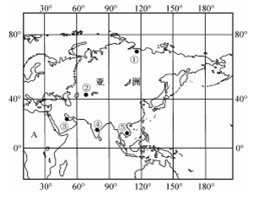
（1）完成下列关于亚洲地理位置的部分描述：
从南北半球看，亚洲大部分位于 ，亚洲的东面是 洋。
（2）亚洲与A大洲以 运河为界。
（3）亚洲气候类型复杂多样，图中导致①和⑤两地气候差异的主要因素是 。
（4）图中②、⑤两地，人口较稠密的是 。
（5）③地最丰富的矿产资源是 。
（6）④地旱涝灾害频繁，主要原因是 （风向）季风不稳定导致。
28．读“欧洲西部地形示意图”及其“两地气温曲线和降水量柱状图”，回答问题。（6分）
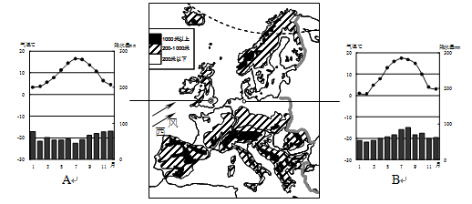
（1）A、B两地的地形以 为主。
（2）观察图分析，欧洲西部地形分布对来自海洋的湿润西风具有 （阻挡或利于深入）的作用。
（3）分析A、B两地气温曲线和降水量柱状图，归纳两地共同的气候特点是 。
A．全年高温多雨 B．冬季温和多雨，夏季炎热干燥
C．全年温和湿润 D．冬冷夏热，全年降水均匀
（4）欧洲人喜爱牛羊肉和乳制品，这种饮食结构与这里发达的 业有关。
（5）从经济发展水平看，欧洲西部国家多属于 国家。
（6）寒假结束后，李华给同学们展示了埃菲尔铁塔、罗浮宫、凯旋门等照片，说明他到了欧洲西部的 （国家）。

29．读“澳大利亚”和“南非（位于非洲南端）”两国示意图，回答下列问题。（6分）
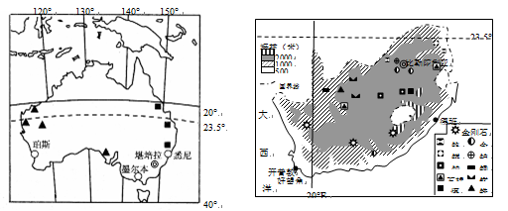
（1）两国均被同一条重要纬线穿过，该纬线名称为 ，都濒临的大洋是 。
（2）由图可见，两国发展工业都具有的优势条件是 。（任答一点即可）
（3）南非的地形以 为主。
（4）澳大利亚的城市主要分布在 ，其主要原因是 。（任答一点即可）
30．读“我国三级阶梯示意图”，回答下列问题。（7分）
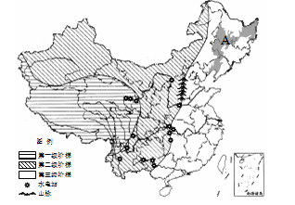
（1）由图可见，我国的地势特征是 ，导致我国主要河流流向为 。
（2）图中我国主要水电站大多分布在 ，主要原因是
。
（3）图中山脉以西的地形区是 。
（4）图中A为东北平原，是我国重要的商品粮基地，其形成的有利条件有① ；
② 。（任答两点即可）[来源:学.科.网]

31．读“我国西北地区及景观图”，回答下列问题。（6分）
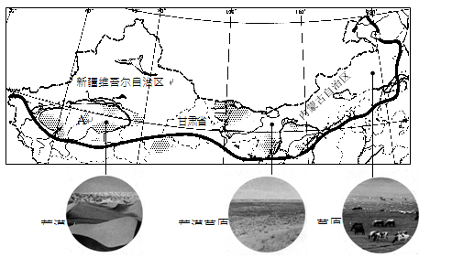
（1）该地区最显著的自然环境特征是 。
（2）图中自然景观自东向西变化的主要原因是 。
（3）西气东输工程是将A地区丰富的 资源输送到东部地区。
（4）A地区河流的水源主要来自 。
（5）新疆的瓜果特别甜，主要原因是 。
（6）本区存在的主要环境问题是 。
A．水土流失严重 B．土地荒漠化严重
C．大气污染严重 D．水污染严重

32．读“京津冀地区和长江三角洲地区示意图”，回答下列问题。（6分）
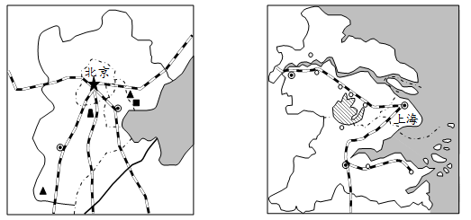
（1）北京是中共中央和国务院等众多国家机关所在地，说明北京是全国的 中心。[来源:Zxxk.Com]
（2）北京发展高新技术产业的优势是 。
A．高等院校和科研单位多 B．气候宜人，环境优美
C．资源丰富 D．临海，交通便利
（3）连接两地区的铁路干线名称是 。
（4）两地区的重要工业基地发展的共同优势条件是 。
①两地都具有沿海、沿铁路的便利交通 ②两地的煤炭资源都十分丰富
③两地的钢铁工业都靠近原料产地 ④两地城市、人口密集，消费市场大
⑤两地均位于我国农业发达地区
A．①②③ B．②③④ C．③④⑤ D．①④⑤
（5）为实现区域均衡发展，上海支援云南经济发展可提供的是 和 等方面的帮助。

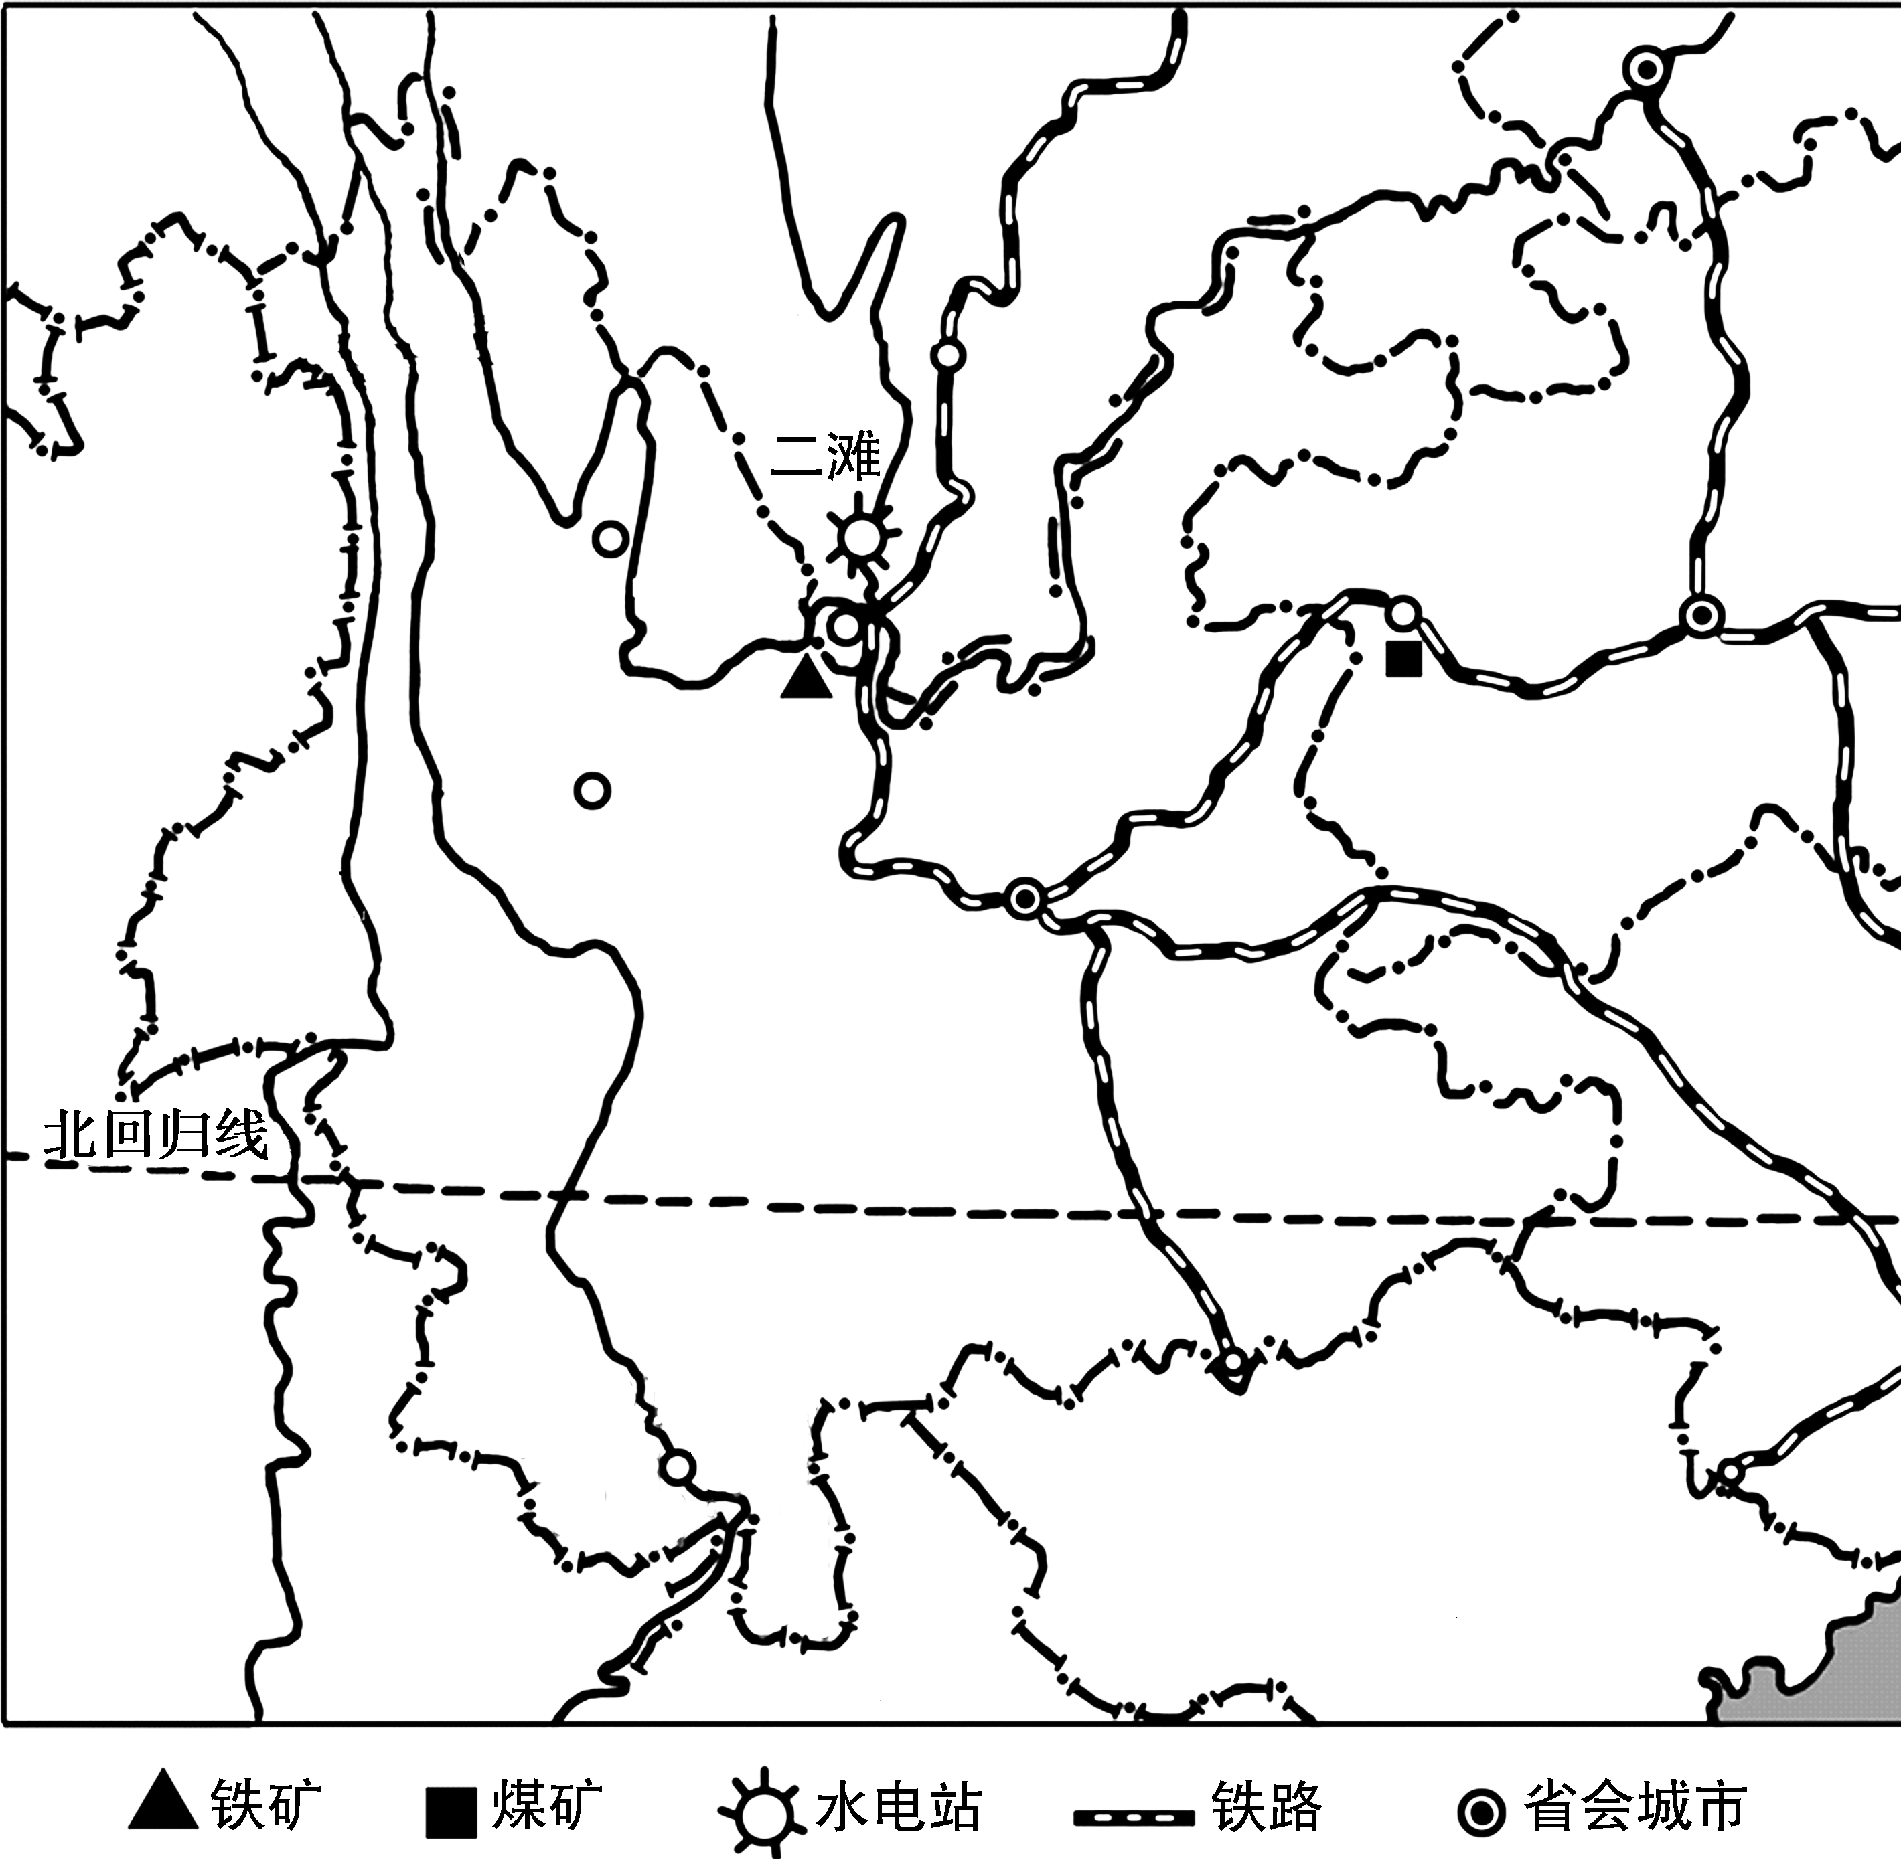
33．读“云南省示意图”，回答下列问题。（6分）
景洪
大理
A
B
C
D
甲
鲁甸

旅游区
（1）图中邻国甲是 ，城市B为 。
（2）云南省的地势特点是 。
（3）图中ABCD四地最能体验山高谷深的峡谷风光的是 ，能欣赏到热带雨林风光的是 。
（4）2014年8月3日，云南省鲁甸县发生6.5级地震；2015年4月25日，南亚尼泊尔发生8.1级地震。这两地都位于世界
火山地震带。

参考答案
1 | 2 | 3 | 4 | 5 | 6 | 7 | 8 | 9 | 10 | 11 | 12 | 13
D | C | B | C | D | A | B | D | D | A | B | C | A
14 | 15 | 16 | 17 | 18 | 19 | 20 | 21 | 22 | 23 | 24 | 25
D | B | A | C | B | A | D | D | B | A | C | C

26.（1）自西流向东南
（2）4
（3）乙较甲坡度缓
（4）A
（5）B

27.（1）北半球 太平洋
（2）苏伊士[来源:学科网ZXXK]
（3）纬度
（4）⑤
（5）石油
（6）西南

28.（1）平原
（2）利于深入
（3）C
（4）乳畜业
（5）发达
（6）法国

29.（1）南回归线 印度洋
（2）矿产资源丰富
（3）高原
（4）东南沿海 气候宜人

30.（1）西高东低，呈阶梯状分布 自西向东
（2）阶梯交界处 河流落差大
（3）黄土高原
（4）地形平坦，土壤肥沃，雨热同期

31.（1）干旱
（2）降水减少
（3）天然气[来源:Z|xx|k.Com]
（4）高山冰雪融水
（5）光照强，昼夜温差大[来源:Z*xx*k.Com]
（6）B

32.（1）政治
（2）A
（3）京沪线
（4）D
（5）资金技术 管理经验
33.（1）越南 昆明
（2）西北高，东南低
（3）D A
（4）（阿尔卑斯）地中海-喜马拉雅

